考生须知

一、笔试流程及注意事项
（一）考试流程
1.资格确认。考生收到笔试短信通知后，若参加考试请登录报名网站（https://www.gongzhao.net）进入个人中心点击“确认参加”。若放弃考试请及时回复“姓名+放弃”，同时需登录报名网站点击“自愿放弃”。
如未在2026年4月24日（周五）17:00前进行笔试确认，视为放弃笔试资格。
2.笔试形式及时间。笔试采取线上方式，考生登录指定系统答题。下载安装网址https://t.weicewang.com/notify/34750。
模拟笔试时间：2026年4月22日（周三）-24日（周五）00:00-23:59；4月25日（周六）09:30-17:30；
正式笔试时间：2026年4月26日（周日）09:30-11:30。
（二）模拟笔试
1.考生应严格按照正式笔试的要求准备考试场所、环境、设备、网络、着装，按照正式笔试的程序登录系统、检测设备、拍照验证、阅读须知、模拟答题。如未按时参加模拟考试或模拟考试不合格，将不得参加正式笔试。
2.考生请务必在模拟笔试阶段调试好相关设备和网络，模拟笔试在线登录时长至少30分钟（可点击模拟考试多次自行调试）。
3.模拟笔试不涉及任何正式笔试试题及考察方向，也不计分。请在模拟笔试主观题作答区域最后位置输入如下内容：“本人已参加中央台办所属事业单位2026年度公开招聘工作人员模拟考试，并调试设备完毕，未发现技术和设备问题，可以参加正式笔试。本人郑重承诺：已认真阅读笔试通知的正文、附件材料，对其内容已知晓、认可，并保证在考试过程中自觉遵守相关纪律和要求”，最后点击屏幕右下方的“交卷”按钮，完成模拟考试。
（三）正式笔试
1.正式笔试时，请考生提前40分钟登录系统进行摄像头、麦克风等设备调试，以及身份核验等。正式笔试当天9:30后，考生方可答题，在此之前不会出现试题，同时考试进入通道自动关闭，未登录考生视为自动弃考，取消本次笔试成绩。当天11:30考试结束时，无论是否完成答题，系统都会自动交卷。
2.正式考试期间如发生断电断网，个人考试、监考设备或网络出现故障，造成考试或监考中断的，一律视为自动弃考，取消本次笔试成绩。
自动弃考考生，不再安排补考,后果由考生负责。
二、考试物资及环境准备
考生请认真阅读《在线笔试考生操作指南》，按要求提前准备并测试相关设备。
笔试环境须为独立安静场所，请务必保证光线充足不逆光、干净整洁（监控画面范围内不要放置衣架衣物等，防止影响监控判断），第二视角手机需拍摄到双手、键盘与肩部。保证考场网络信号稳定、通畅，保证笔试过程中没有其他人出现和干扰，保证着装须规范得体、仪容整洁，将五官清楚显露。
放置电脑的桌面务必保证洁净平整，考试桌面上仅能放置一张空白A4纸、签字笔及身份证件；不得摆放其他通讯设备和电子设备、计算器、书籍、资料、零食等违规物品。
考试环境设置示范图如下：
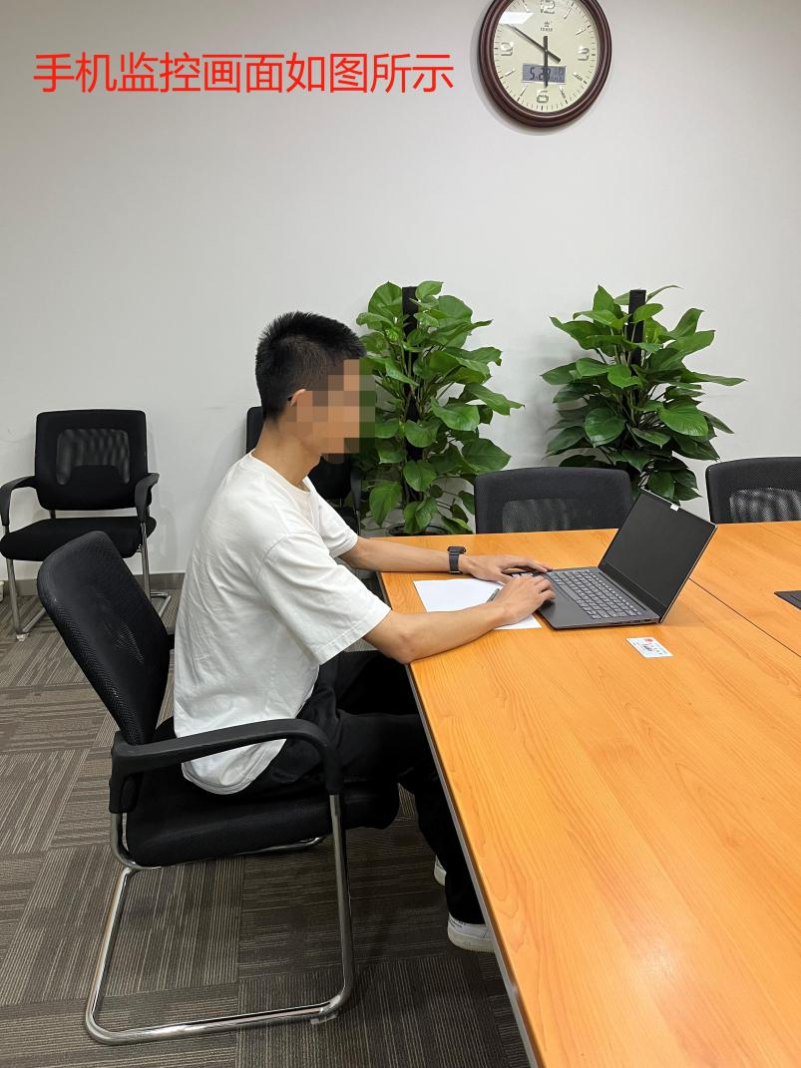
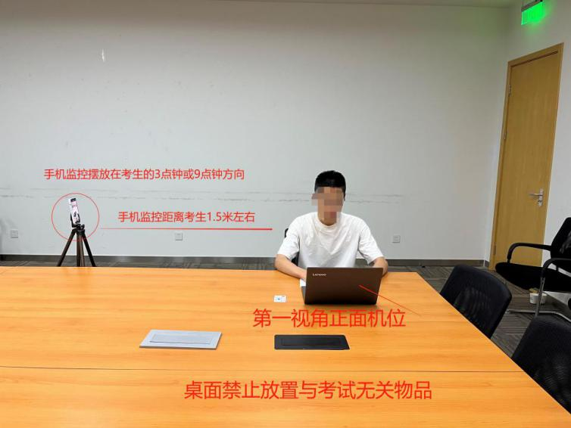
三、考试纪律要求
为保证公平公正，本次考试将通过人工远程监考、系统监控记录等方式对考试过程全面监控，系统将适时要求考生进行360度环境检测，不定时抓拍照片进行身份验证，将保存相关监控材料留存备查。考生请严格遵守考试纪律，不得弄虚作假，不得抄录试题，不得对外泄露试题信息。
（一）对存在以下行为的，视为自动弃考并取消本次笔试成绩，不再安排补时或补考：
1.笔试开考后仍未登录系统的；
2.未按照系统提示要求进行360度环境检测或者环境检测不标准不合格的；
3.笔试过程中出现考试设备或网络故障，导致笔试无法正常进行的；
4.笔试过程中，因视频拍摄角度不符合要求、无故中断视频等影响考务人员判断本次笔试有效性的；
5.电脑端第一视角和移动端第二视角笔试视频数据同时出现缺失，影响考务人员判断本次笔试有效性的。
（二）对存在以下违纪违规行为的，一经发现，取消本次笔试成绩，并按照《事业单位公开招聘违纪违规行为处理规定》等规定严肃处理：
1.伪造资料、身份信息代替他人或委托他人代替参加笔试的；
2.非考生本人登录系统参加笔试，或更换作答人员的；
3.所处笔试环境出现除考生外的无关人员或通过他人协助进行答题的；
4.使用快捷键切屏、截屏退出系统或多屏登录系统的；
5.使用虚拟机或其他远程控制系统运行答题的；
6.使用计算器、手机、平板电脑、头戴式耳机、嵌入式耳机、智能手表、智能手环、智能眼镜等各类电子设备的；
7.笔试过程中翻看书籍等资料，或浏览网页、在线查询、翻阅电子资料的；
8.笔试过程中出现佩戴口罩、墨镜、帽子，或用其他方式遮挡面部，遮挡、关闭监控摄像头、关闭音频，或离开座位、故意偏离监控范围等逃避监考行为的；
9.摄像头监控抓拍实时照片中，出现无人考试状态或笔试环境变化的（笔试过程中如因身体不适，确需离开监控范围的，示意考务人员后视为自动弃考）；
10.考生使用滤镜等可能导致本人或监考环境严重失真的；
11.拍摄、抄录、传播试题内容或私自通过图片、视频等形式记录笔试过程的；
12.考试环境内出现其他异常声音的（包括但不限于他人小声传递答案、利用声音传递暗号、非考生使用的键盘鼠标敲击或点击声以及非考生本人发出的翻书声、写字声等）；
13.考试过程中出声念题的（包括自言自语），或者目光明显不在屏幕范围内的；
14.抄袭、协助他人抄袭，串通作弊或者参与有组织作弊的；
15.评卷过程中被认定为答案雷同的；
16.存在对外传递物品或进食、进水等与笔试无关行为的；
17.考生的不当行为导致试题泄露或造成重大社会影响的；
18.经后台监考发现，或笔试结束后由考务人员根据笔试数据、监考记录、系统日志等多种方式进行判断，确认考生有违纪违规行为的；
19.存在其他应认定为违纪违规行为的。
三、违纪处理程序
（一）考试过程中，当场发现考生出现违纪违规行为，并证据确凿的，按照以下程序处理：
1.考务人员将通过系统语音对考生违纪违规行为进行说明；
2.如考生对判定结果有异议，可当场提出；如考生对判定结果无异议，则应当场回复并接受处理结果；
3.考生回复后，考务人员将通过后台结束其本次考试；如考生未作出口头回复，直接强制退出考试系统；
4.由考务人员填写违纪违规记录单，监考与巡考双方签字确认并留存相关证据与材料。
（二）考试结束后，监考视频复核阶段发现考生出现违纪违规行为，并证据确凿的，按照以下程序处理：
1.复核人员将电话联系考生，对考生违纪违规行为进行说明；
2.如考生对判定结果有异议，可当场提出，复核人员会再次解释说明，必要时将作弊相关证据和考试成绩取消说明邮件发送至考生；如考生对判定结果无异议，要求考生在规定时间内回复邮件表示接受判定结果和违纪违规处理，逾期视作对判定结果无异议；
3.由考务人员填写违纪违规记录单，2名复核人员签字确认并留存相关证据与材料。
五、考试承诺
本人郑重承诺：已认真阅读笔试通知的正文、附件材料，对其内容已知晓、认可，并保证在考试过程中自觉遵守相关纪律和要求，若有违反情况，自愿按照《考生须知》中有关规定接受处理。本人将自觉维护考试信息安全，不在互联网等媒体平台发布任何与考题、考试现场、考试材料等相关的考试信息。

